LYSDAL OG HEMMER – “Lys og svenske sange”
---
Det er to af landets førende instrumentalister - guitaristen og sangeren Jens Lysdal og organisten Dan Hemmer – der udgør denne spændende kirke-duo.

“Det helt afgørende er den stærke integritet, der kommer til udtryk i Lysdals fremtræden . Der er en kerne i Lysdal's musik som er markant til stede i alt hvad han foretager sig. En herligt stimulerende aften”
Politiken

Sammen skaber de et helt nyt lydunivers omkring Cornelis Vreeswijk-sange som “Balladen om Fredrik Åkare och Cecilia lind”, sange fra mesterværket “Jazz på Svenska” med Jan Johansson og den mere end 500 år gamle folkevise “Till Österland vil jag fara”. Derudover vil man kunne høre nye versioner af Lysdal's stærkt anmelderroste bagkatalog; musik der med udgangspunkt i hans stærke tekster, fører lytteren fra tango til folk og ballader, bl.a. fra hans nye album “Paradis til låns” (okt 2022)

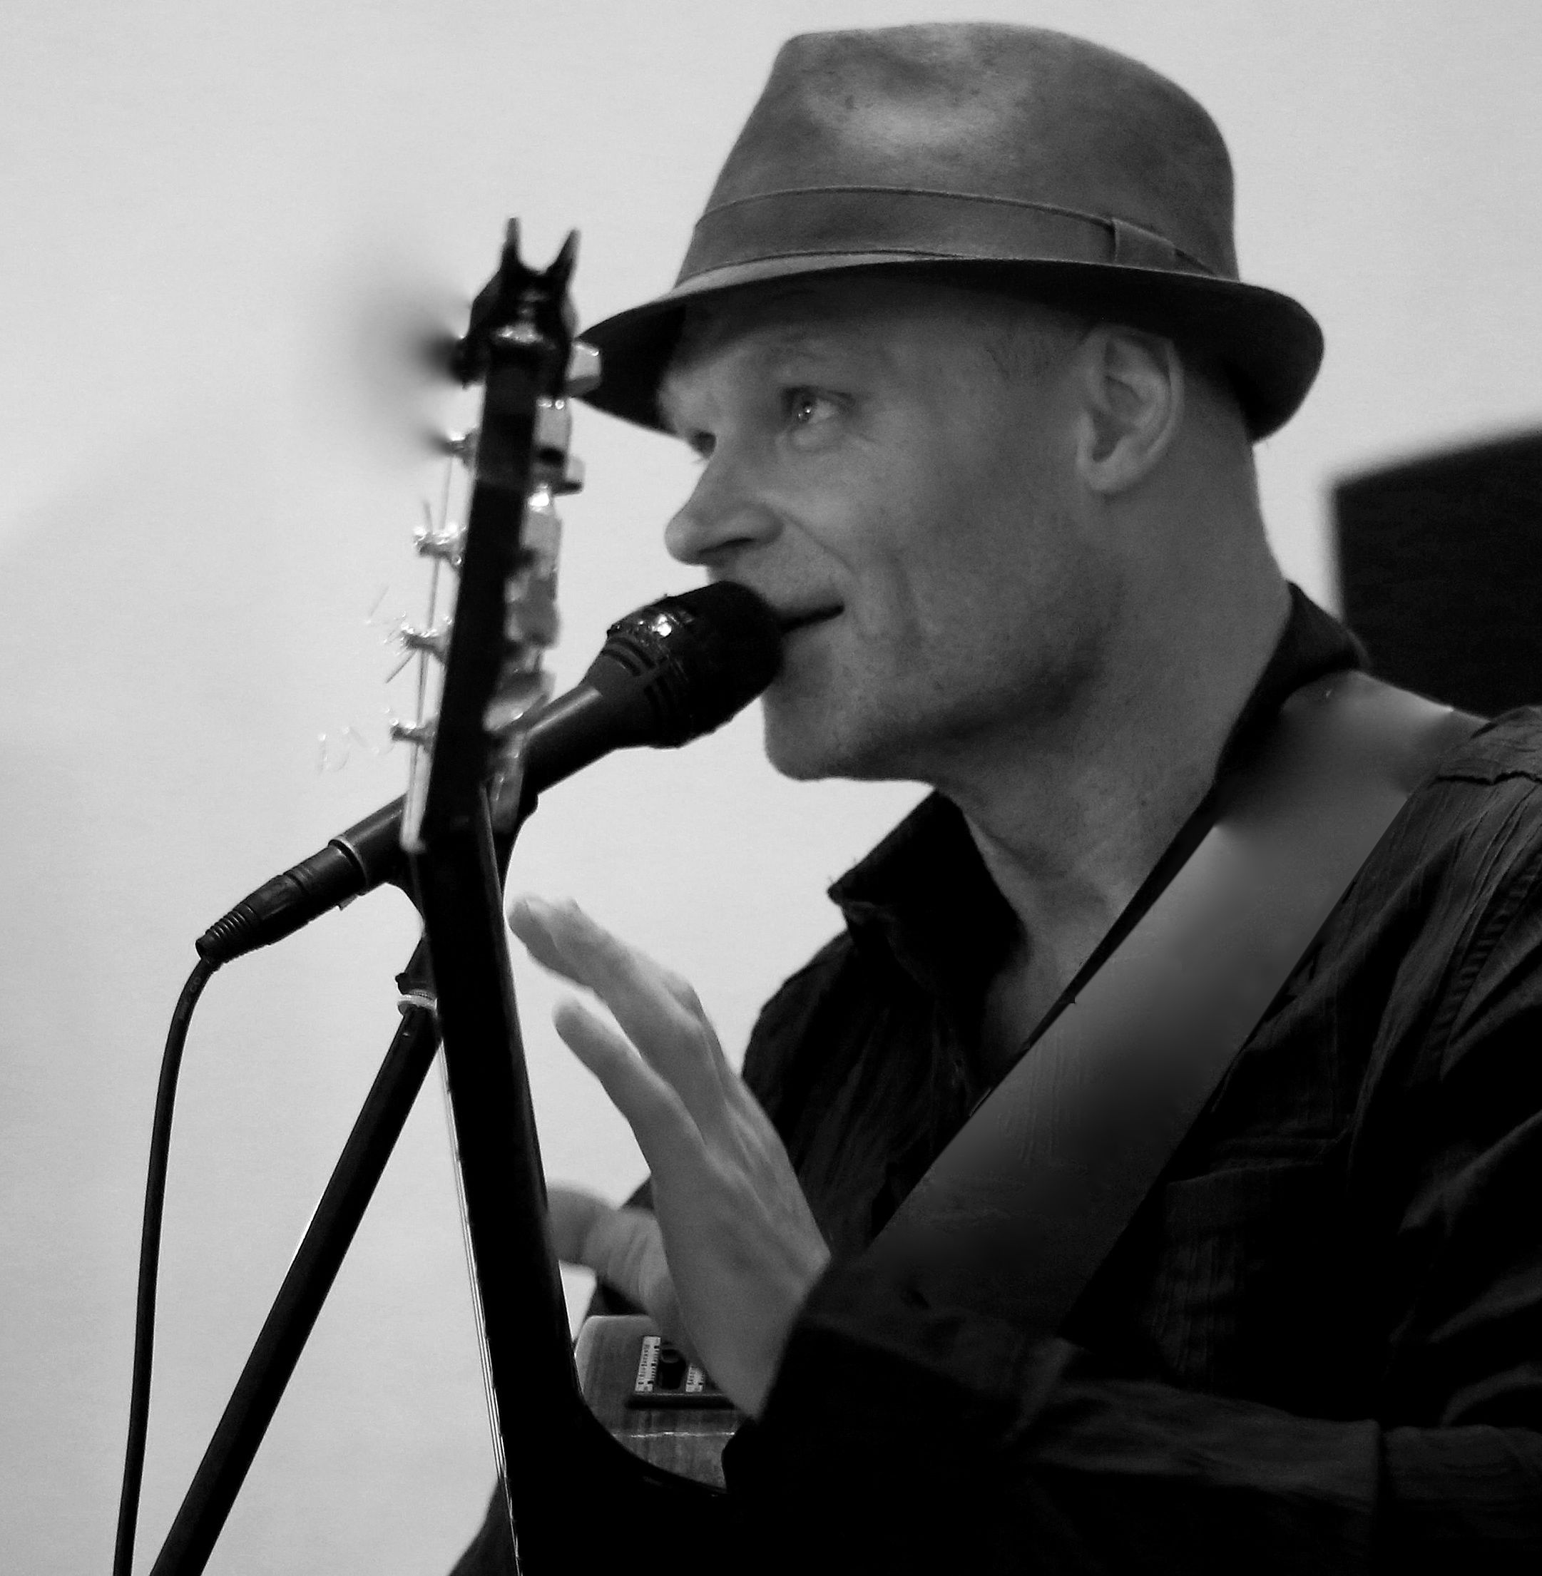
Varm og stemningsfuld musik i kirkerummet, bliver undervejs krydret med gode historier og humor.
Jens Lysdal (Vokal, akustisk & elektrisk guitar) født i Sverige af danske forældre, regnes
af anmeldere både herhjemme og i udlandet for “en af Skandinaviens
bedste guitarister” og er samtidigt et af landets store og personlige
stemmer. Han har indenfor de seneste år, både som musiker og sangskriver,
været mednomineret til en amerikansk Grammy og fået sit album
“Easy Heart” nomineret til “Bedste folk-udgivelse” i Tyskland.
Han har to gange - som eneste ikke-svensker - spillet til Cornelis Vreeswijk-
dagen på det legendariske “Mosebacke” i Stockholm og dannede i 15 år duo
med Cornelis' danske bassist Hugo Rasmussen, med hvem han udgav det
dobbelt DMA-nominerede album “Keep the light in your eyes”.
Han har udgivet syv albums i eget navn og udkom i okt 2022 med albummet “Paradis til låns”. Albummet har været “Ugens album” i DR og er dér blevet spillet over 600 gange siden de første singler udkom i maj.

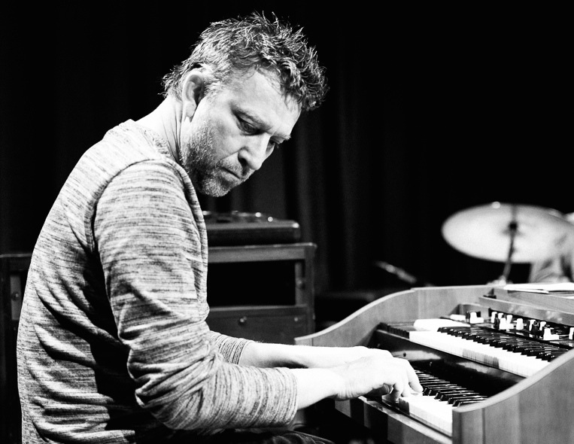
Jens Lysdal har fire melodier med i den nye Højskolesangbog. Bl.a. bogens første miljø-/klimasang
“For vist vil de komme”
Dan Hemmer (Orgel/piano) bliver ofte kaldt “Danmarks orgel-troldmand” pga hans unikke og personlige spil og musikalske overskud. Han har i mange år spillet med toppen af dansk musik og har netop indspillet og været på sin tredje turné med verdens-stjernen og tromme-legenden Steve Gadd (Paul Simon, Frank Sinatra, Paul McCartney, Eric Clapton) og spiller med bl.a. Savage Rose, Povl Dissing & sønner, Billy Cross og Anne-Dorthe Michelsen.
Han er organist i flere kirker på Sjælland og vil bl.a. spille på kirkeorglerne til koncerterne.

Audio: Till Österland vill jag fara
https://soundcloud.com/lysdal/till-sterland-vill-jag-fara?in=lysdal/sets/kirke-hyllinge-grovmixes/s-Xv5LE
Læs mere på: WWW.LYSDAL.COM Kontakt:jens@lysdal.com Tlf:2814 8118

Feedback

"Det var en helt fantastisk festivalgudstjeneste. Jeg har fået så mange glade tilbagemeldinger fra alle sider, og flere fra menighedsrådet har det samme. Jeg tror faktisk, det er den mest roste festivalgudstjeneste, vi har haft i de år, jeg har været her! Eleverne fra overbygningsskolen, som var med, var også begejstrede og sagde til de andre, som ikke havde deltaget, at de virkelig var gået glip af noget! Sådan!”
Kirsten Elisabeth Christensen – Tønder Kristkirke

“Jens Lysdal og Dan Hemmer gjorde i januar måned, takket være en meget inspireret, og indlevet koncert, en ganske almindelig søndag i Kirke Hyllinge kirke til noget helt særligt.
Det fine samspil mellem Jens Lysdal på guitarer og sang og Dan Hemmer på kirkeorgel – og ikke mindst mellem musikerne og publikum - fyldte rummet og sindet, så man gik stærkt opløftet og
beriget derfra. Det var en koncert med et skyhøjt musikalsk niveau, humor, intensitet og ekspressivitet”.
Helene Rasmussen – Kirke Hyllinge kirke
"En kirkekoncert med Jens Lysdal og Dan Hemmer gør indtryk.
Fra det øjeblik at første tone slås an, er du som publikum inviteret venligt indenfor. Og der er plads til alle i deres musikalske univers. Uanset om du er førstegangslytter eller erfaren lytter, må du overgive dig til Lysdals unikke stemme, det sublime guitarspil, orgelspil og sammenspil.
Oplevelsen forstærkes yderligere af et helt utroligt nærvær, både musikalsk, men også over for publikum, som igen og igen inviteres indenfor. Et nærvær der også har en rigtig fin fornemmelse for kirkerummet.
Fem kvarter med Lysdals musik var alt der skulle til for, at mit indre batteri igen stod på ”fuldt opladet”.
En kirkekoncert der efterlader et aftryk der varmer både sjæl og ører i dagene der følger".
Carsten Ulits - Bislev Kirke

“I april havde vi besøg af Jens Lysdal og Dan Hemmer i Bjergsted Kirke.
De medvirkede til, at en fuld kirke fik en fantastisk aften med både alvor og lethed. De tos overlegne forhold til deres instrumenter og indbyrdes samspil, skabte en unik, varm og stemningsfuld scene i kirkerummet og musikken blev undervejs krydret med sjove historier og tør humor”.
Christina Morsing – Bjergsted kirke

En meget stemningsfuld koncert i Tveje Merløse kirke for fulde huse. Lysdal leverede sangene med sin varme bløde stemme, så teksterne gik rent ind følelsesmæssigt, og understøttede sangenes historier og budskaber med små underfundige kommentarer undervejs. En meget anbefalelsesværdig konstellation som fungerer overordentligt godt i et kirkerum.
Marianne Ljungberg-Jensen - Tveje-Merløse Kirke

Med titler som Kærlighed er fred, Hjertekamre og Paradis til låns gik Jens Lysdals dejlige sangstemme og sangtekster lige i hjertet på de mange fremmødte og op i en højere enhed med blandt andet kærlighedslovprisningens ord oplæst fra Bibelen.
Det er som om, Jens Lysdal i sine tekster fanger det guddommelige i hverdagen, så kærligheden imellem os både bliver til at forstå og stadig fremstår som en gave fra oven.
Nina Raunkjær - Hørsholm Kirke

